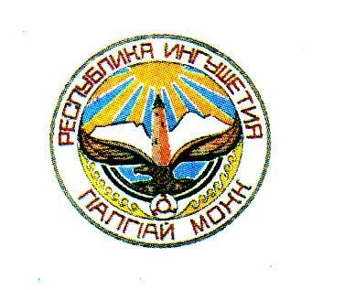

Закон

Республики Ингушетия

О внесении изменения в статью 1 Закона Республики Ингушетия «О взаимодействии органов государственной власти Республики Ингушетия с Советом муниципальных образований Республики Ингушетия»

Принят
Народным Собранием
Республики Ингушетия 28 мая 2015 года

Статья 1
Внести в статью 1 Закона Республики Ингушетия от 24 декабря 2012 года №48-РЗ «О взаимодействии органов государственной власти Республики Ингушетия с Советом муниципальных образований Республики Ингушетия» (газета «Ингушетия», 2012, 27 декабря) изменение, изложив ее в следующей редакции:
«Статья 1. Отношения, регулируемые настоящим Законом

Настоящий Закон в соответствии с Федеральным законом от 6 октября 2003 года №131-ФЗ «Об общих принципах организации местного самоуправления в Российской Федерации» и Федеральным законом от 12 января 1996 года №7-ФЗ «О некоммерческих организациях» устанавливает принципы и формы взаимодействия органов государственной власти Республики Ингушетия с Советом муниципальных образований Республики Ингушетия (далее - Совет муниципальных образований).».

Статья 2
Настоящий Закон вступает в силу со дня его официального опубликования.

Глава
Республики Ингушетия Ю.Б. Евкуров

г. Магас
«____» _________ 2015 года
№_____

